Приложение 6
к Актуобследования объекта
социальной, инженерной
и транспортной инфраструктур
к паспорту доступности объекта
социальной, инженерной
и транспортной инфраструктур
от 3.12.2024
I. Результаты обследования:
6. Системы информации на объекте

(наименование объекта, адрес)

№  п/п | Наименование функционально-планировочного элемента | Норматив | Ссылка на норматив | Наличие элемента |  |  | Фактическое состояние | Выявленные нарушения и замечания
 |  |  |  | есть/нет | № на  плане | фото |  | Содержание | Значимо  для  инвалида (категория)
6.1. | Визуальные, акустические, тактильные средства информации.  В данном разделе представлено общее состояние информационной доступности для инвалидов. Описание отдельных элементов информационной доступности есть в других приложениях.
6.1.1 | Возможность получения заблаговременной информации о доступности объекта, режиме его работыи порядке обслуживания инвалидов | интернет ресурс (сайт, соц. сети и т.д.)  телефон | п. 4.3.3. СП 136.13330.2012  ГОСТ Р 52872-2019 | есть |  | 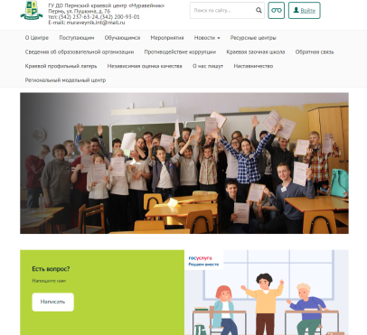 | https://muraveynik59.ru  (342) 237-63-24, (342) 200-93-01 | соответствует | К,О,С,Г,У
6.1.2 | Визуальные информационные знаки и указатели | размещены с учетом:  - угла поля наблюдения;  - зоны досягаемости (как для людей на  креслах-колясках, так и для людей с  нарушением зрения);  - отсутствия бликования,  слепящего или недостаточного  освещения и т.д. | ГОСТ Р 51671-2020 | есть |  | 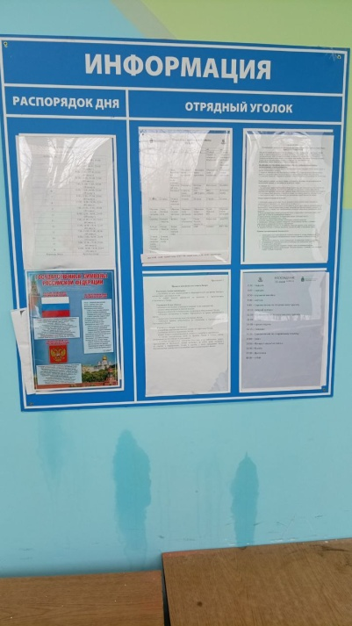 | размещены с учетом:  - угла поля наблюдения;  - зоны досягаемости (как для людей на  креслах-колясках, так и для людей с  нарушением зрения);  - отсутствия бликования,  слепящего или недостаточного  освещения и т.д. | соответствует | К,О,Г,С,У
6.1.3 | Визуальные средства информации. Информационные стенды. | - на контрастном фоне с размерами знаков, соответствующими расстоянию распознавания на высоте не менее 1,5 м и не более 4,5 м от уровня пола. | п. 6.5.4СП  59.13330.2020  п. 6.2 ГОСТ Р 51671-2020 | есть |  |  | на контрастном фоне с размерами знаков, соответствующими расстоянию распознавания на высоте не менее 1,5 м и не более 4,5 м от уровня пола. | соответствует | К,О,С,Г,У
6.1.4 | Акустические средства информации | Оборудование зон обслуживания  системами усиления слышимости:  -индукционные системы | п. 10.3СП 136.13330.2012 | нет |  | 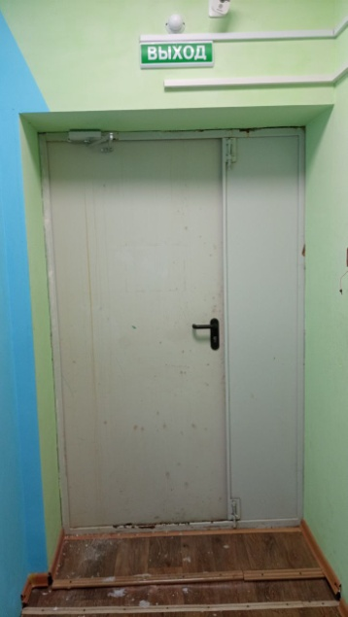 | индукционные системы отсутствуют | Не соответствует | С,Г
6.1.5 | Световые оповещатели, эвакуационные знаки пожарной безопасности, указывающие направление движения | Наличие | п. 6.5.5 СП  59.13330.2020 | есть |  |  | эвакуационные знаки пожарной безопасности, указывающие направление движения отсутствуют | Не соответствует | Г
6.1.6 | Информирующие тактильные таблички с использованием рельефных знаков и символов, а также рельефно-точечного шрифта Брайля | размещаются рядом с дверью со стороны дверной ручки на высоте от 1,2 до 1,6 м  - перед входом в здание с указанием наименования учреждения, времени оказания услуг (приемных часов);  -перед входами во внутренние помещения, с указанием номера и назначения помещения. | п. 6.5.9 СП 59.13330.2020  ГОСТ Р 51671-2020; | нет |  | Х | Информирующие тактильные таблички отсутствуют | Не соответствует | С
6.1.7 | Печатные носители статической информации (указатели, таблички, вывески, щиты, стенды, аппликации и т.п.) | Наличие | п. 10.1 СП 136.13330.2012 | есть |  | 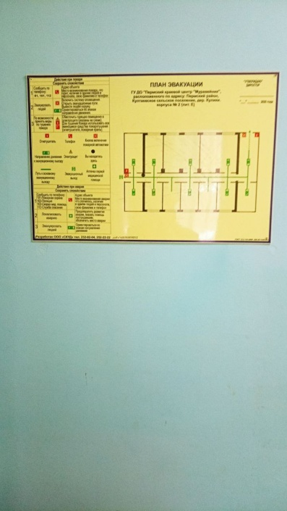 |  | соответствует | С,К,Г
6.1.8 | Звуковые сигнальные устройства аварийной и предупреждающей сигнализации | звуковые сигнальные устройства, дублирующие световые сигнальные устройства аварийной и предупреждающей сигнализации | п. 10.1 СП 136.13330.2012 | есть |  | 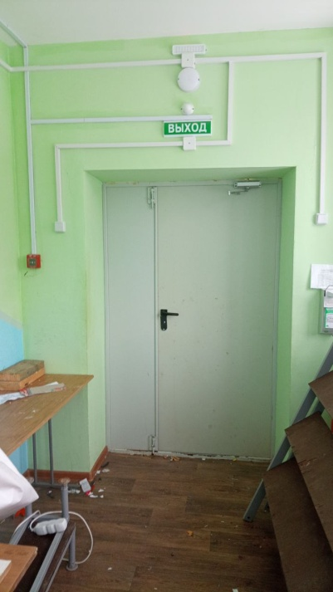 | Оборудованы звуковые сигнальные устройства, дублирующие световые сигнальные устройства аварийной и предупреждающей сигнализации | Соответствует | С
6.1.9 | Тактильно-визуальные указатели, выполненные рельефным шрифтом и рельефно-точечным шрифтом Брайля | тактильные схемы, тактильно-визуальные указатели, информационные таблички и наклейки | п. 10.1 СП 136.13330.2012 | нет |  | Х | Тактильно-визуальные указатели отсутствуют | Не соответствует | С

Работа по адаптации объектов

№ п/п | Наименование функционально-планировочного элемента | Содержание | Виды работ
6.1. | Визуальные, акустические, тактильные средства информации. | Привести в соответствие установленным нормативам. | Организационные мероприятия
ОБЩИЕ требования к зоне |  | Привести в соответствие установленным нормативам.

II. Заключение по зоне:

Наименование структурно-функциональной зоны | Состояние доступности <*> (к пункту 3.4 Акта обследования ОИ) | Приложение |  | Рекомендации по адаптации (вид работы) <**> к пункту 4.1 Акта обследования объекта инфраструктуры
 |  | N на плане | N фото
1 | 2 | 3 | 4 | 5
Системы информации на объекте | ДУ |  |  | индивидуальное решение с ТСР

Комментарий к заключению:
<*> Указывается: ДП-В - доступно полностью всем; ДП-И (К, О, С, Г, У) - доступно полностью избирательно (указать категории инвалидов); ДЧ-В - доступно частично всем; ДЧ-И (К, О, С, Г, У) - доступно частично избирательно (указать категории инвалидов); ДУ - доступно условно; ВНД - недоступно.
<**> Указывается один из вариантов: не нуждается; ремонт (текущий, капитальный); индивидуальное решение с ТСР; технические решения невозможны - организация альтернативной формы обслуживания.

